国家软考中级-信息安全工程师认证
——网络安全专业的必备证书

软考通关四步法
从2010年开始开展软考认证考前培训工作。经过十余年的深入研究与精心总结，同时邀请了多位行业内资深专家共同进行深入的探讨与论证。最终提炼出了具有中培特色的“通关四步法”。经过多年的沉淀，充分证明了中培的“通关四步法”能够显著且有效地提升学员在软考考试中的通过率，为广大学员带来实实在在的学习成果。
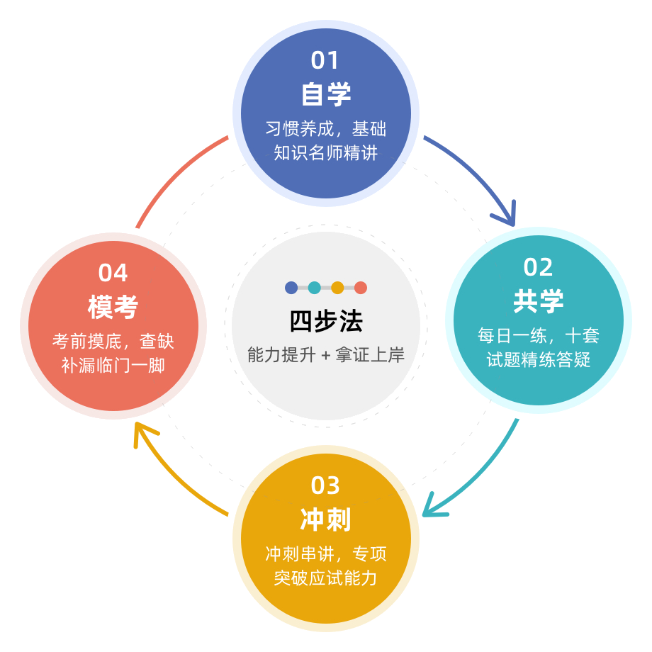

第一阶段：自学
此阶段重点培养学员自主学习习惯。知名专家对考试重点及难点进行精讲，涵盖网
络信息安全基础、网络信息安全体系、网络信息安全技术、网络信息安全工程等全部最新内容，并结合信息安全工程师最新考纲，补齐基础知识短板，为后续学习做好准备。
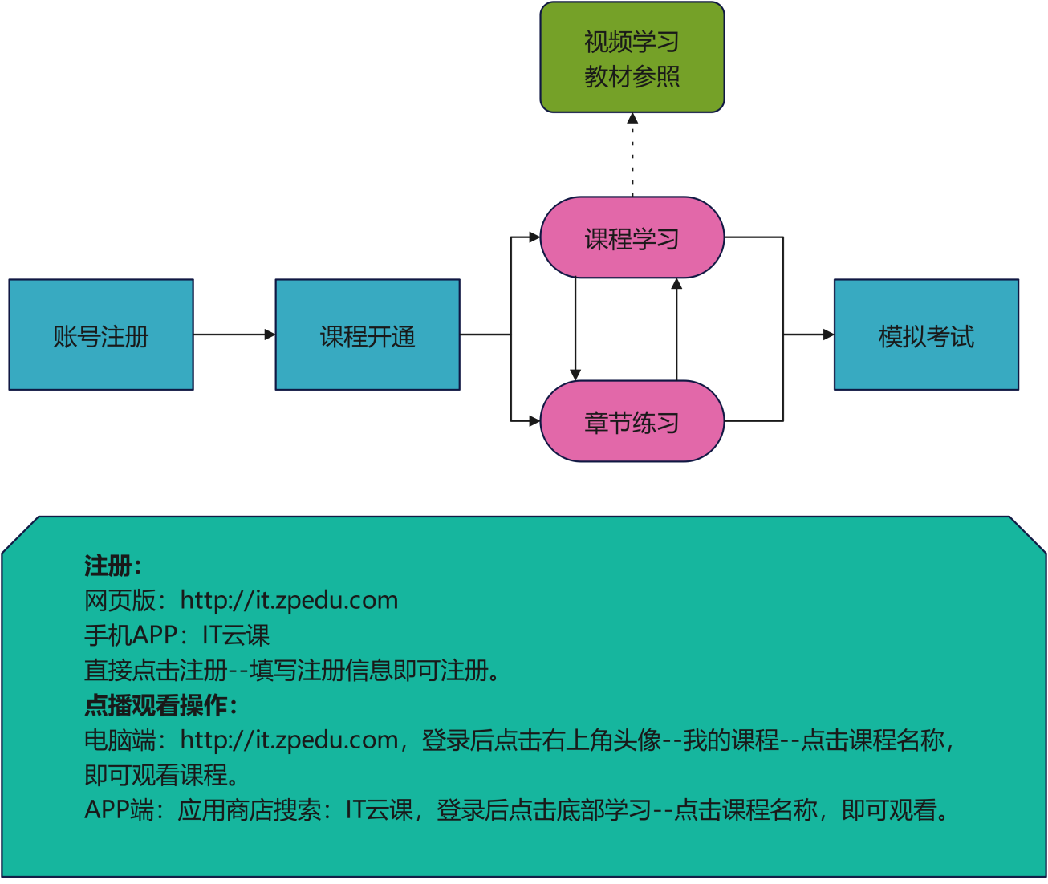
- 自学流程
课程时长 | 54课时
正版教材 | 《信息安全工程师教程》第二版官方纸质版
考试系统 | 近五年国家软考中级-信息安全工程师教程历年真题

第二阶段：共学
组建学习群，与专家及其他学员交流分享。班主任提供学习提醒、信息同步、资料分享、沟通反馈、班级模考、优秀表彰等班级管理服务，全面激发学员学习兴趣，实现学员共享共学、互帮互助的学习目标。

学习提醒
信息同步
资料分享
班级模考
优秀表彰
培养兴趣

- 学习提醒
帮助学员制定合理的学习计划，包括每日、每周的学习任务和时间安排。提醒学员按照计划进行学习，保持学习的连续性和规律性。
- 信息同步
及时发送考试信息如：最新政策、报名时间和考试安排等，帮助学员合理安排时间，避免出现延误、拖延和临时抱佛脚的情况。
- 资料分享
为学员提供学习资料、参考书籍、在线课程等学习资源，帮助学员更好地理解和掌握知识。
- 班级模考
定期举办班级模拟考试，及时了解学员的学习状况与知识掌握情况，专家有针对性的定制解决方案，给予及时的反馈和建议，帮助他们解决学习中的问题。
- 优秀表彰
及时表扬和奖励学习成绩优秀的学员，鼓励他们继续保持，激发班级学员的学习动力和积极性。
- 培养兴趣
引导学员发现学习的乐趣，培养他们对知识的兴趣和热爱，从而提高学员的学习能动性。

第三阶段：冲刺
合理安排冲刺课程时间、深入设计冲刺阶段课程内容，旨在确保每位学员都能得到充分的准备，最终取得优异的考试成绩。
考前冲刺解决方案
时间安排 | 12晚（19:00-21:00）
课程时长 | 24课时
课程安排
第1至3晚 | 考点知识串讲
第5至6晚 | 经典计算专题
第7至8晚 | 数据结构专题
第9至10晚 | 经典案例分析专题
第11至12晚 | 模考解析

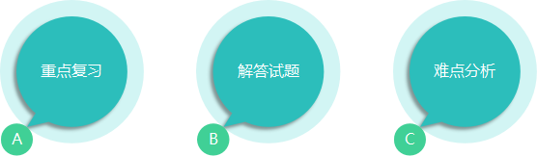

第四阶段：模考
- 模拟考试环境
通过模拟考试，感受真实的考试环境和氛围，包括时间限制、题型设置、考试难度等，帮助学员适应考试压力。
- 检验备考效果
通过模拟考试，了解自己对课程知识的掌握程度和应试能力，找出薄弱环节并加以强化。
- 发现问题和改进
通过模拟考试中发现的错误和不足，找到问题根源，及时调整学习计划和策略，加强对知识点的理解和记忆。
- 提升备考信心
通过考前模拟练习，逐渐提升备考信心，有效缓解考前焦虑及增强应对考试勇气，为考试做好充分准备。

软考简介

软考全称是计算机技术与软件专业技术资格（水平）考试，是由国家人力资源和社会保障部、工业和信息化部领导下的国家级考试。软考既是职业资格考试，又是职称资格考试。同时，还具有水平考试性质。是目前国内最具权威的计算机类考试，含金量最高，涉及面最广。

报考任何级别均不需要学历、资历条件，只要达到相应的专业技术水平就可以报考相应的级别。计算机软件资格考试部分专业岗位的考试标准与日本、韩国相关考试标准实现了互认，中国信息技术人员在这些国家还可以享受相应的待遇。考试合格者将颁发由中华人民共和国人力资源和社会保障部、工业和信息化部用印的计算机技术与软件专业技术资格（水平）证书。该证书在全国范围内有效。

软考价值
- 以考代评
通过人员无需在单位进行职称资格评定，拿证即获对应级别的职称。
- 积分落户
考取证书，可通过人才引进的方式落户广州、杭州、深圳、上海等一线城市。
- 抵扣个税
拥有职称证书时可以抵扣一定数额的个税。
- 技能补贴
根据人社部发〔2017〕40号文件部分地区高级证书补贴标准最高2000元。
- 入专家库
具有中级以上职称或同等专业水平等条件，可进入评标专家库。
- 招投标加分
拥有相应等级职称的专家可以在企业招投标时进行加分，增加中标的几率。

国家软考中级-信息安全工程师课程大纲
课程设计：
- 线上录播课程，总计30学时，全面覆盖教程26章内容理论讲解，视频可反复学习；
视频课程 | 内容
第0章 | 信息安全导学课
第1章 | 网络信息安全概述
第2章 | 网络攻击原理与常用方法
第3章 | 密码学基本理论
第4章 | 网络安全体系与网络安全模型
第5章 | 物理与环境安全技术
第6章 | 认证技术原理与应用
第7章 | 访问控制技术原理与应用
第8章 | 防火墙技术原理与应用
第9章 | VPN技术原理与应用
第10章 | 入侵检测技术原理与应用
第11章 | 网络物理隔离技术原理与应用
第12章 | 网络安全审计技术原理与应用
第13章 | 网络安全漏洞防护技术原理与应用
第14章 | 恶意代码防范技术原理与应用
第15章 | 网络安全主动防御技术原理与应用
第16章 | 网络安全风险评估技术原理与应用
第17章 | 网络安全应急响应技术原理与应用
第18章 | 网络安全测评技术与标准
第19章 | 操作系统安全防护
第20章 | 数据库系统安全
第21章 | 网络设备安全
第22章 | 网站安全需求分析与安全保护工程
第23章 | 云计算安全需求分析与安全保护工程
第24章 | 工控安全需求分析与安全保护工程
第25章 | 移动应用安全需求分析与安全保护工程
第26章 | 大数据安全需求分析与安全保护工程
案例专题1 | 信息安全导学
案例专题2 | 密码学案例专题1
案例专题3 | 密码学案例专题2
案例专题4 | 网络安全案例专题1
案例专题5 | 网络安全案例专题2
案例专题6 | 网络安全案例专题3
案例专题7 | 信息系统安全案例专题1
案例专题8 | 信息系统安全案例专题2
案例专题9 | 信息系统安全案例专题3
案例专题10 | 新技术案例专题
- 12晚冲刺-知识点串讲、历年典型试题解析、模考（总计24学时）
时间 | 内容 | 时长
第1晚 | 2023年信息安全工程师综合知识题目解析 | 2学时
第2晚 | 2023年信息安全工程师案例题目解析 | 2学时
第3晚 | 2022年信息安全工程师综合知识题目解析 | 2学时
第4晚 | 2022年信息安全工程师案例题目解析 | 2学时
第5晚 | 2021年信息安全工程师综合知识题目解析 | 2学时
第6晚 | 2021年信息安全工程师案例题目解析 | 2学时
第7晚 | 2020年信息安全工程师综合知识题目解析 | 2学时
第8晚 | 2020年信息安全工程师案例题目解析 | 2学时
第9晚 | 重点知识模块回顾-网络攻击与防范 | 2学时
第10晚 | 重点知识模块回顾-系统安全与网络安全 | 2学时
第11晚 | 重点知识模块回顾-安全工程 | 2学时
期间会组织一场模拟考试
第12晚 | 模拟试题讲解 | 2学时
- 微信群答疑

授课专家
商老师 22年IT职业培训生涯，20000学时授课经历，国内IT培训金牌讲师。具有丰富的教学和实践经验，对IT职业培训有深刻的理解。曾参与“国家网络技术水平考试”体系设计、课程研发和教师培训，在项目管理、IT服务管理、网络操作系统、网际互联设备、数据库、信息安全等领域有深入的研究。在国内多家大中型企业担任网络安全规划设计顾问。为国内多个行业进行项目管理、网络与信息安全及数据库课程培训，全国巡讲上百场。授课过程理论与实践并重，深入浅出，讲课诙谐幽默、气氛活跃，深受广大学员好评。

课程费用
- 培训费2980元/人（含培训费、平台使用费、纸质版、电子版教材及辅导材料等费用）
- 考试费140元左右/人（考试中心收取）

考试介绍
- 考试时间：信息安全工程师每年举办一次，一般在11月份进行考试；
- 报考条件：软考报名不受学历、资历、年龄和专业等限制，只要你有意愿，都可以报名参加；
- 报名时间：各地考试报名时间不同，一般在每次考试前三个月左右开始报名，报名周期为7至15天左右；
- 考试时间：一般在11月9-12日；
- 考试形式：机考，基础知识和应用技术两科连考共240分钟；
- 考试题型：选择题、问答题；
- 通过分数：每科满分75分，上午科目与下午科目均≥45分即为通过。

报名回执《国家软考中级-信息安全工程师认证》
单位名称
（开发票名称）
快递地址 |  |  |  |  | 邮编
联 系 人 |  |  | 职位 |  | 电话
Email |  |  | 传真
学员姓名 | 联系电话 | 邮箱
发票信息： | 单位名称：  统一社会信用代码：  开户银行：  账号：  地址：  电话：

联系方式：中企联企业培训网
咨询电话：010-62885261
联 系 人：潘洪利 13051501222
电子邮箱：phL568@163.com
网 址：www.zqLpx.com

